**1. Bố cục 1 trang duy nhất**

Background hình ảnh hiển thị rộng toàn màn hình. Thông thường, các website này có xu hướng tối giản hóa các chi tiết thiết kế.

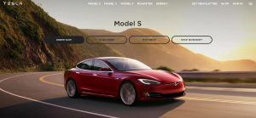

**2. Bố cục chia tách màn hình**

Với bố cục này, nhà thiết kế chia màn hình website thành 2 phần bằng nhau và tạo nên sự đối lập thông qua màu sắc.

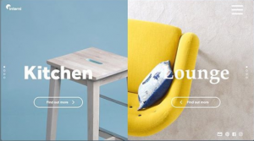

**3. Bố cục không bao viền**

Thông thường trong thiết kế website thương mại điện tử thường sử dụng các yếu tố như khung, hay các đường thẳng để chia website thành từng phần, nhằm sắp xếp các nội dung hình ảnh sao cho hợp lý nhất.

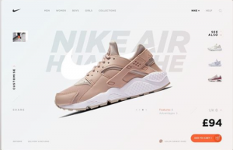

**4. Bố cục kiểu thanh điều hướng cố định (fixed sidebar)**

Bố cục có thanh liên kết nằm ở phía trên theo chiều ngang, hoặc là thanh lề trái, hoặc phải cố định, không chuyển động khi nội dung được cuộn theo chiều dọc.

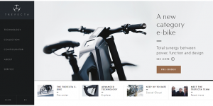

**5. Bố cục kiểu nhiều khối hộp (Boxes)**

Layout kiểu khối hộp bao gồm một khối hộp chính bên trên và 2 khối hộp phụ bên dưới.

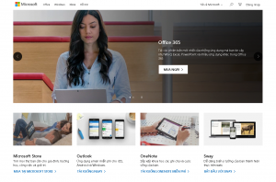

**6. Bố cục lấy ảnh kích thước lớn làm trọng tâm (Featured image)**

Bố cục này dựa trên ý tưởng sử dụng hình ảnh trong thiết kế là cách nhanh nhất để bán sản phẩm.

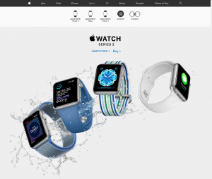

**7. Bố cục dạng lưới (Grid)**

Hiện nay đa phần website đều được thiêt kế theo dạng lưới.

